Министерство образования Республики Беларусь
Учреждение образования
Белорусский государственный университет
информатики и радиоэлектроники

Факультет: Информационных технологий и управления

Кафедра: Интеллектуальных информационных технологий

Курс: Компьютерная лингвистика, естественно-языковой и речевой интерфейс

Отчёт по лабораторной работе №1
«Изучение фонетических закономерностей речевого сигнала»

Выполнили: студенты гр. 521703
Султанов К. Г.
Сидоров И.В.

Проверила: Цирульник Л. И.

Минск 2008
Цель: изучение фонетических закономерностей речевого сигнала.
Задачи:
- Закрепление основных понятий и структуры речевого сигнала.
- Приобретение навыков работы с программой «Sound Forge» для изучения речевого сигнала.
- Практическое исследование фонетических закономерностей речевого сигнала.

Лабораторная работа выполняется в операционной среде Windows на персональном компьютере IBM PC типа Pentium, имеющем стандартный набор аудио устройств: аудио карту, динамики и микрофон.

Для изучения речевого сигнала предлагается использовать программу Sound Forge, которая имеет развитое меню, наглядную панель инструментов и удобную для работы систему окон. Программа Sound Forge позволяет:
- записывать речевой сигнал и воспроизводить его осциллограмму (амплитудно-временную зависимость).
- воспроизводить осциллограмму ранее записанного речевого сигнала;
- прослушивать речевой сигнал;
- вырезать ненужные участки речевого сигнала;
- вырезать и перемещать между собой различные участки сигнала;
- увеличивать и уменьшать громкость речевого сигнала;
- изменять при необходимости масштабы просмотра осциллограммы и т.д.
Порядок выполнения работы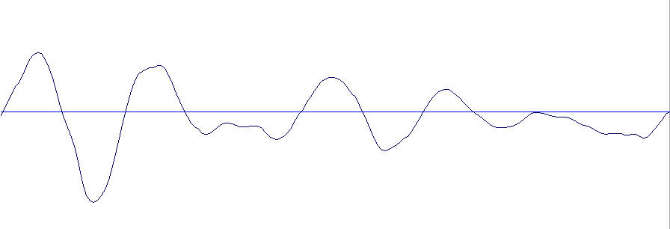
Осциллограмма звука «А».

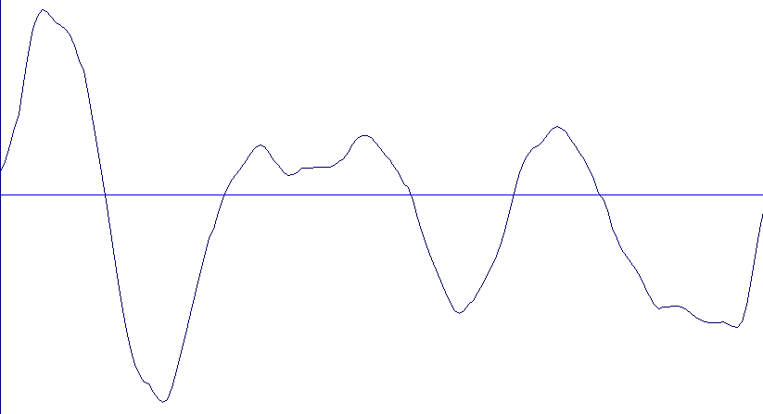
Осциллограмма звука «О».

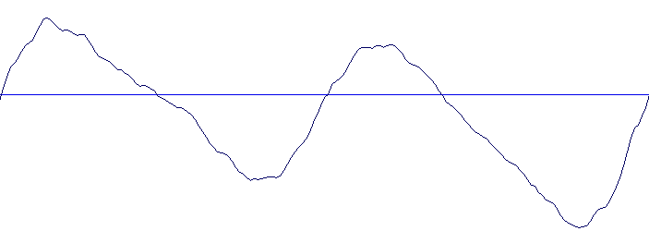
Осциллограмма звука «У».

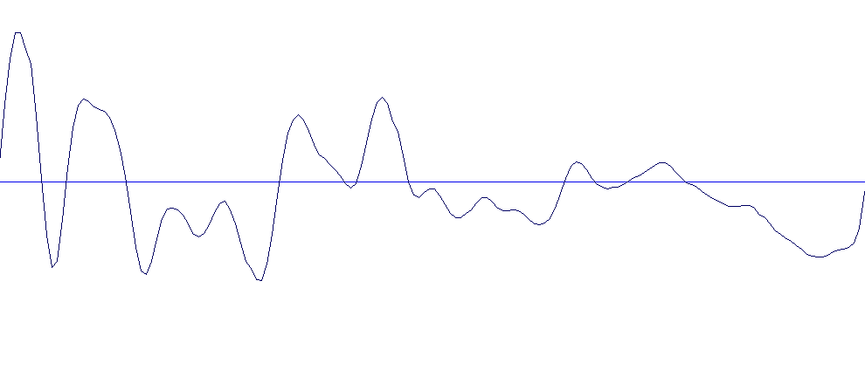
Осциллограмма звука «Э».

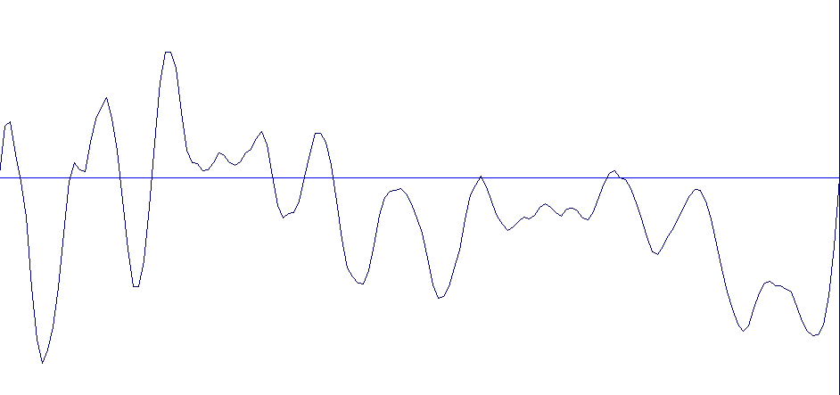
Осциллограмма звука «Ы».

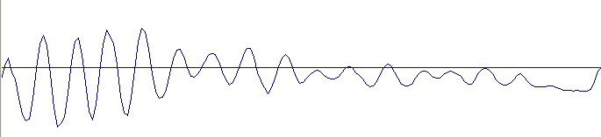
Осциллограмма звука «И».
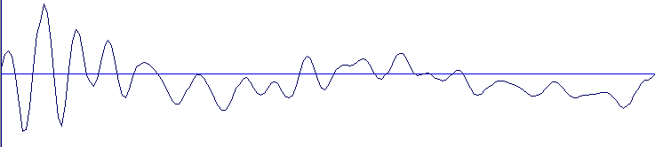
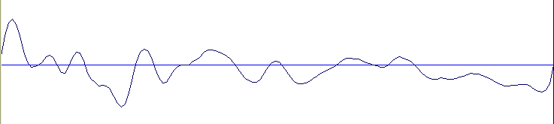
Осциллограмма звука «Е». Фонема [ЙЭ].

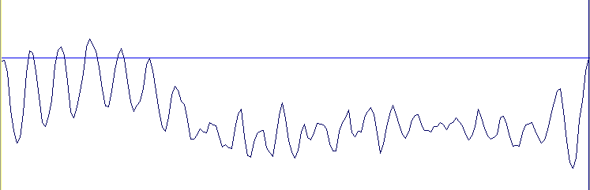
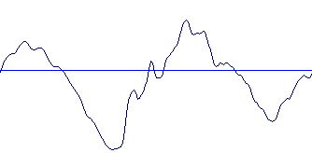
Осциллограмма звука «Ю». Фонема [ЙУ].

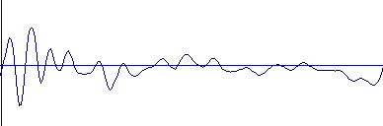
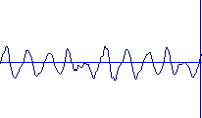
Осциллограмма звука «Я». Фонема [ЙА].

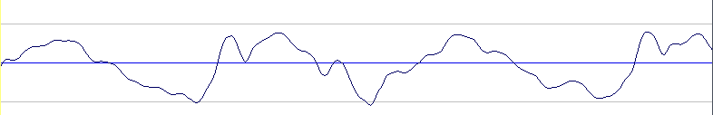
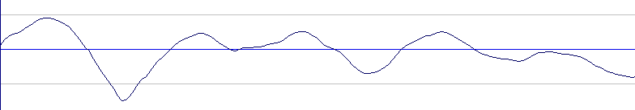
Осциллограмма звука «Ё». Фонема [ЙО].

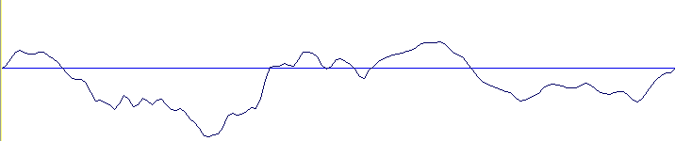
Осциллограмма звука «Ф».

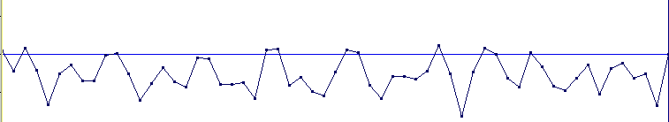
Осциллограмма звука «С».

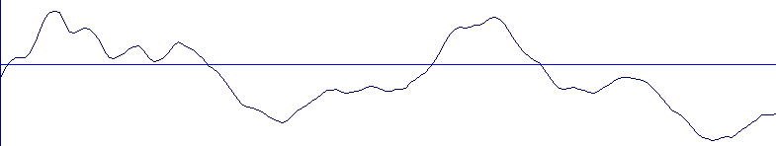
Осциллограмма звука «Х».

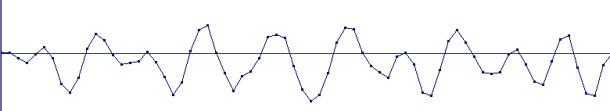
Осциллограмма звука «Ш».
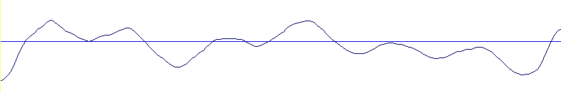
Осциллограмма звука «Б».

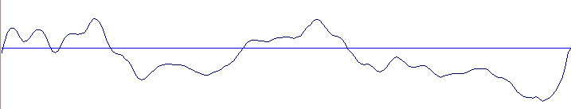
Осциллограмма звука «Д».

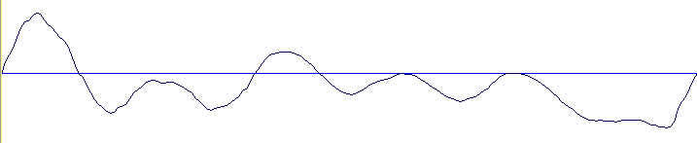
Осциллограмма звука «М».

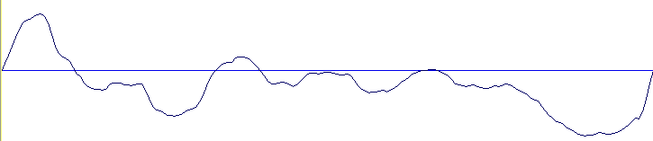
Осциллограмма звука «Н».

